Экологическое образование и просвещение в «Журавлиной родине»
(Визит-центр)

Что такое «Журавлиная родина» (место реализации проекта).
На севере Подмосковья в Талдомском и Сергиево-Посадском районах сохранился древний болотный край, где в глухих пойменных лесах выводят птенцов серый журавль и черный аист. Там же живут другие редкие виды птиц и зверей: орлы, совы, медведи, рысь, барсук, выдра. Каждую весну здесь на пролете останавливаются тысячи гусей, а каждую осень - до полутора тысяч журавлей.
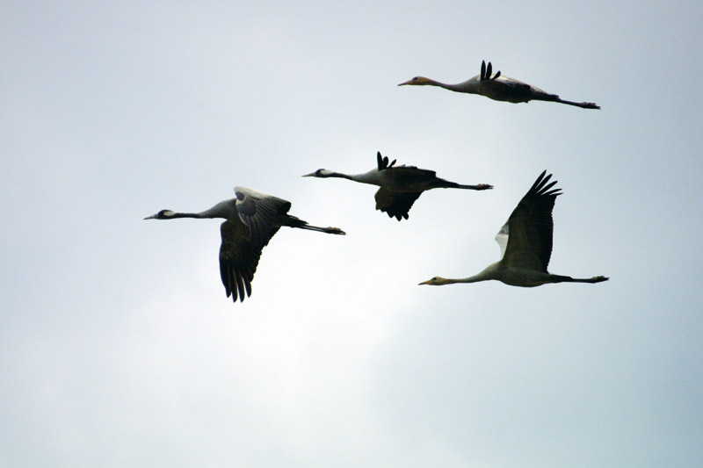
В 1979 г. для сохранения этого природного комплекса был создан государственный заказник «Журавлиная родина». В течение 25 лет на его территории проводится научная работа, биотехнические мероприятия, ведется просветительская деятельность и контролируется соблюдение режима охраны. Практически вся эта работа ведется добровольно несколькими поколениями выпускников Биофака МГУ. В 1999 г. по их инициативе для эффективного управления территорией была создана районная администрация особо охраняемых природных территорий. Но после упразднения Госкомэкологии организация лишилась государственного финансирования и в настоящее время работает на общественных началах.
Природный комплекс «Журавлиной родины» чрезвычайно интересен. В заказник приезжают отечественные и зарубежные орнитологи, экологи и природоохранники. «Журавлиная родина» известна как модельный участок, где ведутся проекты реставрации нарушенных торфяников, экологизации сельского хозяйства, социологические исследования, проводятся студенческие практики, снимаются научно-популярные фильмы, и это всего в двух часах езды от Москвы.
Хрупкая экосистема заказника значительно пострадала от хозяйственной деятельности человека. Здесь это выражается в нарушении гидрорежима болот и пойм рек, что приводит к сокращению местообитаний редких видов животных и растений, которых становится все меньше. Данная проблема становится все актуальнее, и решить ее возможно только при создании серьезной базы для научной, образовательной и практической работы специалистов.

Проблема:
Несмотря на солидный срок существования, заказник не имеет помещения для размещения групп туристов или волонтеров, студенческих практик и полевых школ, а также для работы ученых и специалистов. Имеющаяся в райцентре гостиница, базы охотхозяйства и частные дома не могут принять более чем по 1-5 человек.
Вопрос постройки и оборудования собственного визит-центра в «Журавлиной родине» стоит очень остро. Из-за отсутствия пригодного помещения, в заказнике не удается развивать экологический туризм, проводить научные и природоохранные мероприятия, заниматься изучением влияния климатических изменений, а проведение студенческих практик и школьных выездов сильно зависит от погодных условий и ограничено по числу участников.

Цель постройки визит-центра:
- Активизация экологического туризма, который помимо экообразовательного эффекта даст средства на экопросветительскую работу с местным населением.
- Организация экскурсий и занятий для местных школьников.
- Проведение студенческих практик, многодневных учебных выездов местных школьников, школьников Москвы и других населенных пунктов.
- Подготовка к изданию полиграфической продукции.
- Проведение в заказнике конференций, природоохранных тренингов, курсов повышения квалификации.
- Создание базы для научной работы по исследованию процессов, происходящих в водно-болотных угодьях заказника, в связи с работой по восстановлению гидрорежима.
- Создание базы для проживания специалистов, приезжающих работать в заказник.
Все это повысит статус заказника и даст новые перспективы для его развития. Кроме того, строительство и функционирование визит-центра создаст рабочие места для жителей района.

Специалисты, работающие в «Журавлиной родине» регулярно размещают результаты своей работы в научных и популярных изданиях. Деятельность заказника постоянно освещается различными СМИ, в том числе российскими и областными телеканалами. В случае реализации проекта исполнители гарантируют размещение информации о донорах в печатных изданиях, на радио и телевидении. Это будет осуществляться за счет иных средств.

Регион:
Россия, Московская область.
Материальное обеспечение проекта:
Выполнение проекта по созданию визит-центра состоит в приобретении земельного участка, строительстве и оборудовании деревянного бревенчатого двухэтажного дома на 20-30 человек для развития экотуризма и экопросветительской деятельности.
Стоимость: 35 000 $.

Информация по стоимости проекта получена из расчета минимальной рыночной стоимости земельного участка в окрестностях заказника, строительства деревянного бревенчатого двухэтажного дома 10х10 м (www.dobrodom.ru), минимальной внутренней отделки дома, строительства бани и колодца.

